浙江工商大学SSL VPN用户指南

为便于教职员工在校外访问校内网络资源，数字化办公室提供了SSL VPN服务。
- 为获得最快的网络访问速度，请用户在浏览器地址栏内输入http://vpn.zjgsu.edu.cn，服务器会根据不同的网络接入线路自动选择最快的登陆入口。证书错误提示，如下图所示：
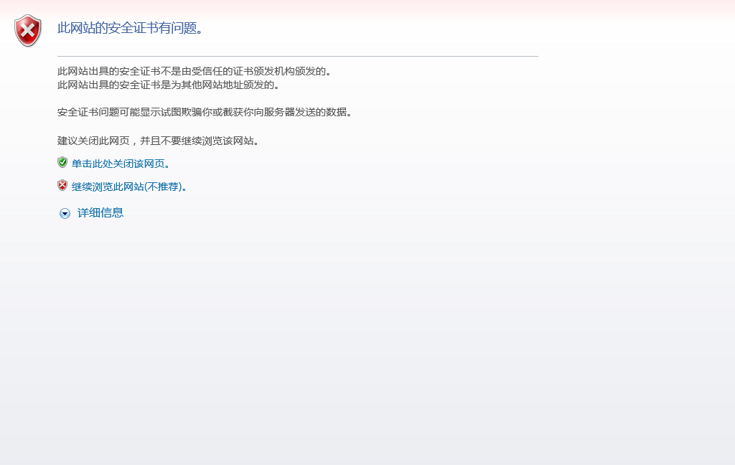
- 选择“继续浏览此网站”，出现如下登录界面：
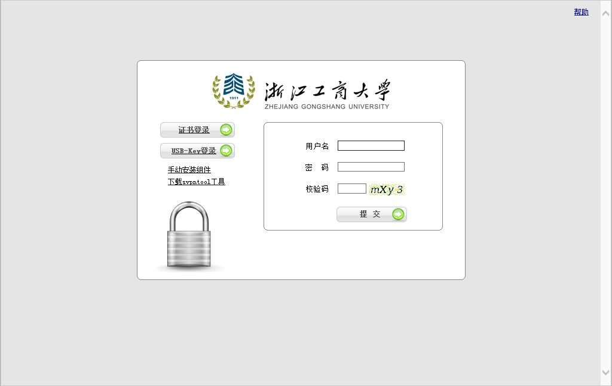
- 在“用户名”栏中填入您的邮件帐户名（如：邮件地址为abc@mail.zjgsu.edu.cn，则填入abc），“密码”栏中填入邮件帐户密码，“校验码”中填入后面图片中显示的数字（不区分大小写），再点击下面的“提交”按钮。出现提示安装浏览器控件的界面：
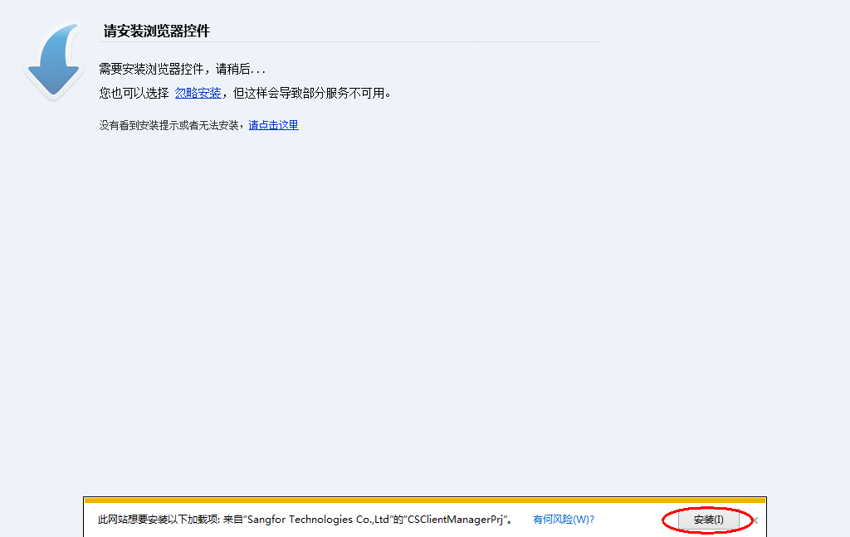
- 点击下方“提示栏”对话框中的“安装”按钮，如系统提示是否安装控件，选择“是”。安装完成后，如系统提示安全警告，请选择“允许”。
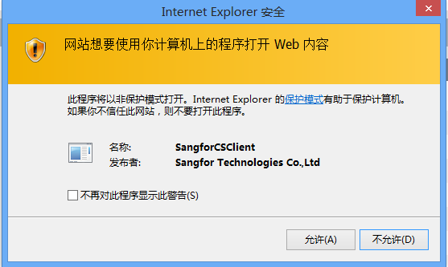
- 最终出现下图的VPN资源列表，则表示已安装完成，并可正常使用。控件只在第一次使用VPN时或控件程序损坏时提示需要安装，安装成功后，每次输入用户名和密码登陆即可进入资源列表界面，并直接使用。
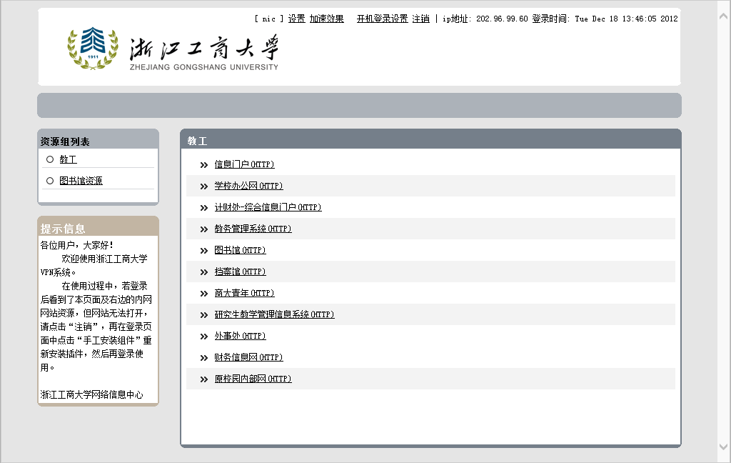
- 使用完毕后，单击界面上方的“注销”退出VPN系统，并关闭浏览器。
- 如果VPN控件无法正常安装，可以在登陆界面左边选择“下载svpntool工具”，运行svpntool工具，执行“快速修复”后重启电脑，关闭电脑中的安全软件，通过登陆界面左边的“手动安装控件”重新安装控件后，再尝试登陆。
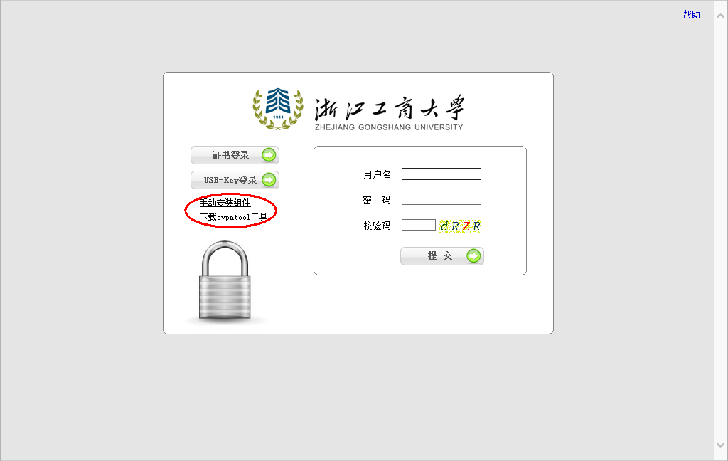
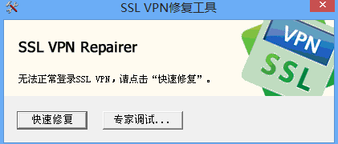
- 本说明以Windows 操作系统和Internet Explore浏览器为平台，如用户使用其他操作系统和浏览器可以参考https://vpn.zjgsu.edu.cn/com/help/ ，或致电28877666咨询。

浙江工商大学数字化办公室
2012年12月

